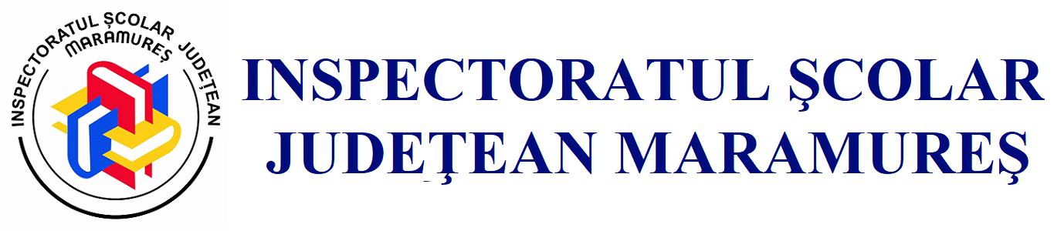
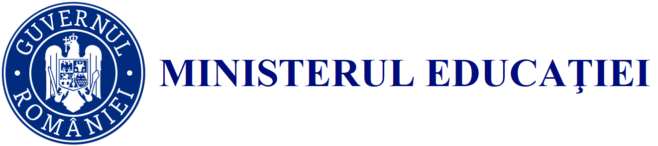
a

În atenția unităților școlare – aplicare Proiecte Erasmus+

Vă informăm că până la data de 01 octombrie 2024 - în cazul Acreditărilor Erasmus+ și a proiectelor de scurtă durată - se depun candidaturi pentru obținerea Acreditării Erasmus+ în domeniul Educației Școlare, VET sau Educația Adulților sau Proiecte Erasmus+ de scurtă durată, în domeniul Educației Școlare, VET sau Educația Adulților.

Dacă doriți să aplicați pentru depunerea unor Proiecte Erasmus+ puteți să parcurgeți următorii pași:

- Accesați sitte-ul https://www.erasmusplus.ro/

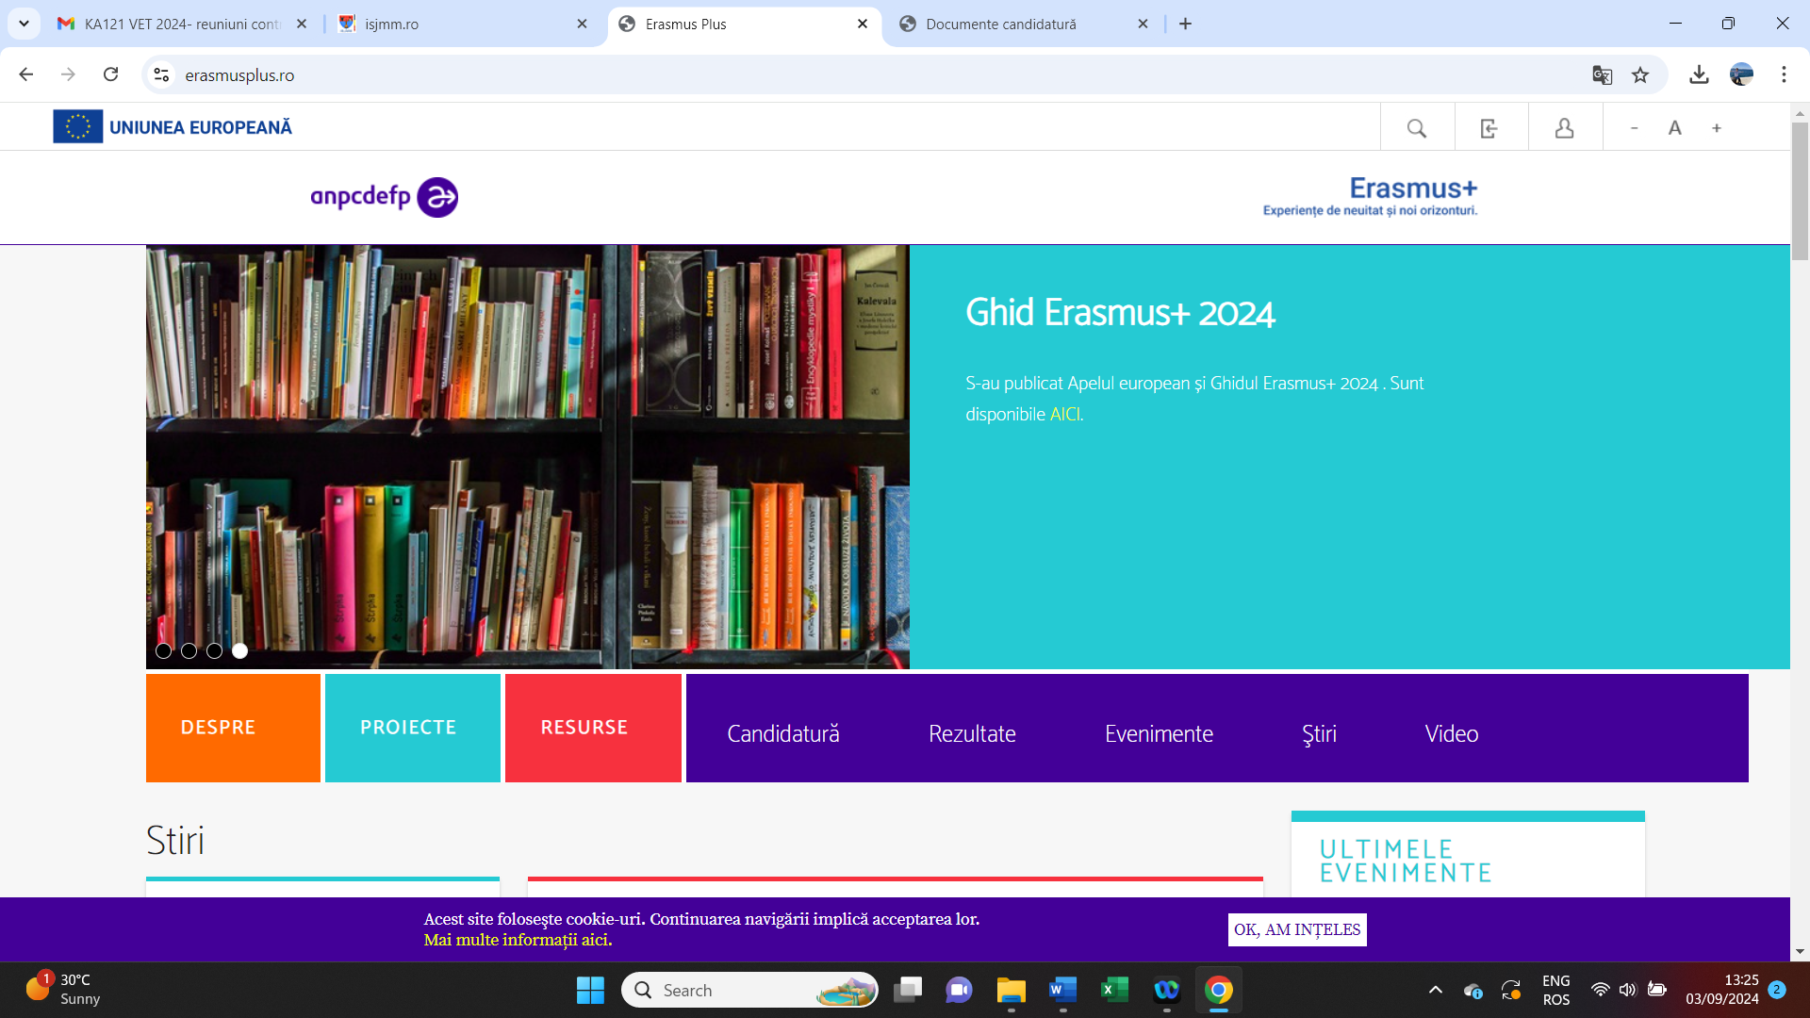

- Ghidul Erasmus+ și documentele necesare depunerii unor proiecte le găsiți la adresa https://www.erasmusplus.ro/documente-candidatura

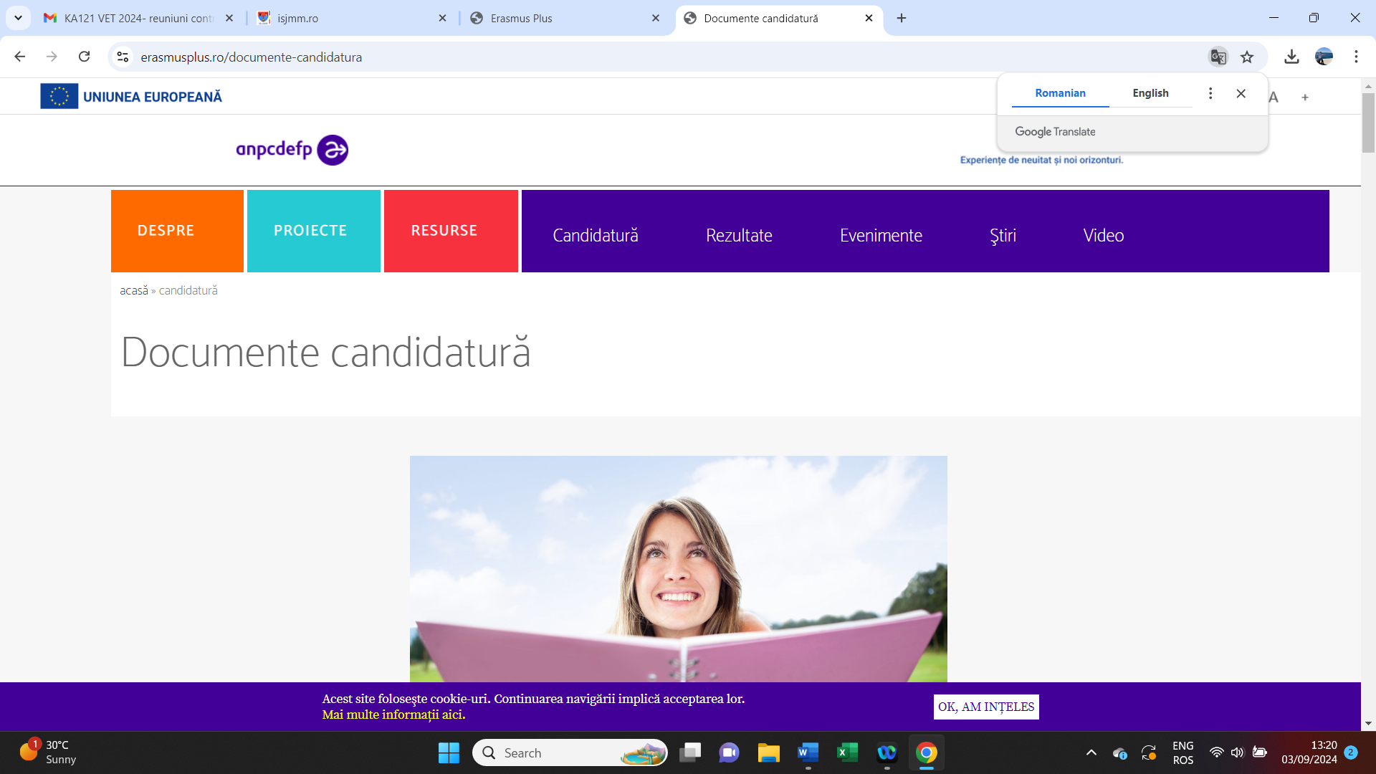

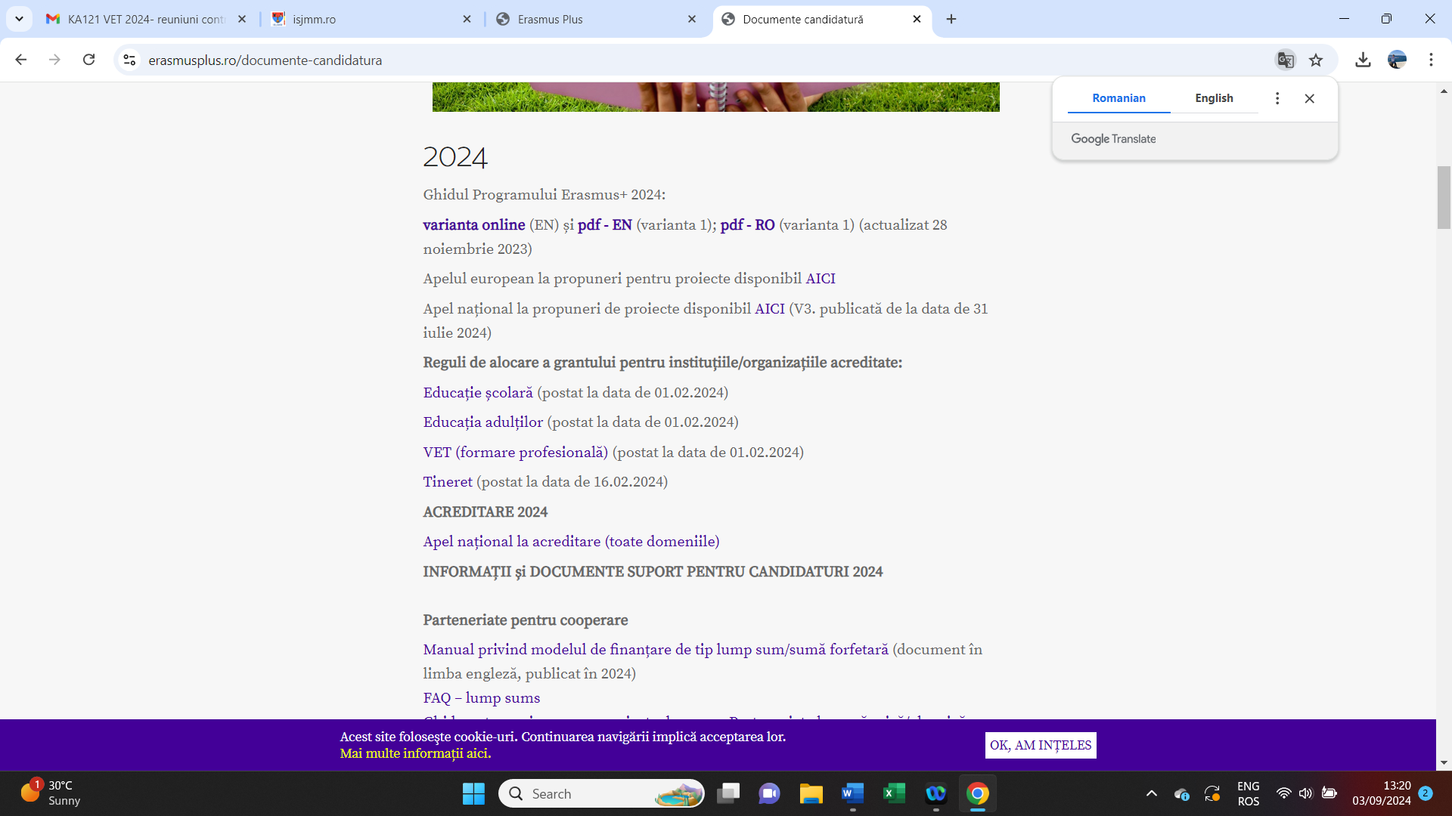

- Pentru a putea depune proiecte Erasmus+ unitatea școlară trebuie să aibă cont pe platforma ECAS și să aibă un OID valid al școlii. Dacă nu aveți OID, puteți să îl obțineți accesând https://www.erasmusplus.ro/primul-pas-oid

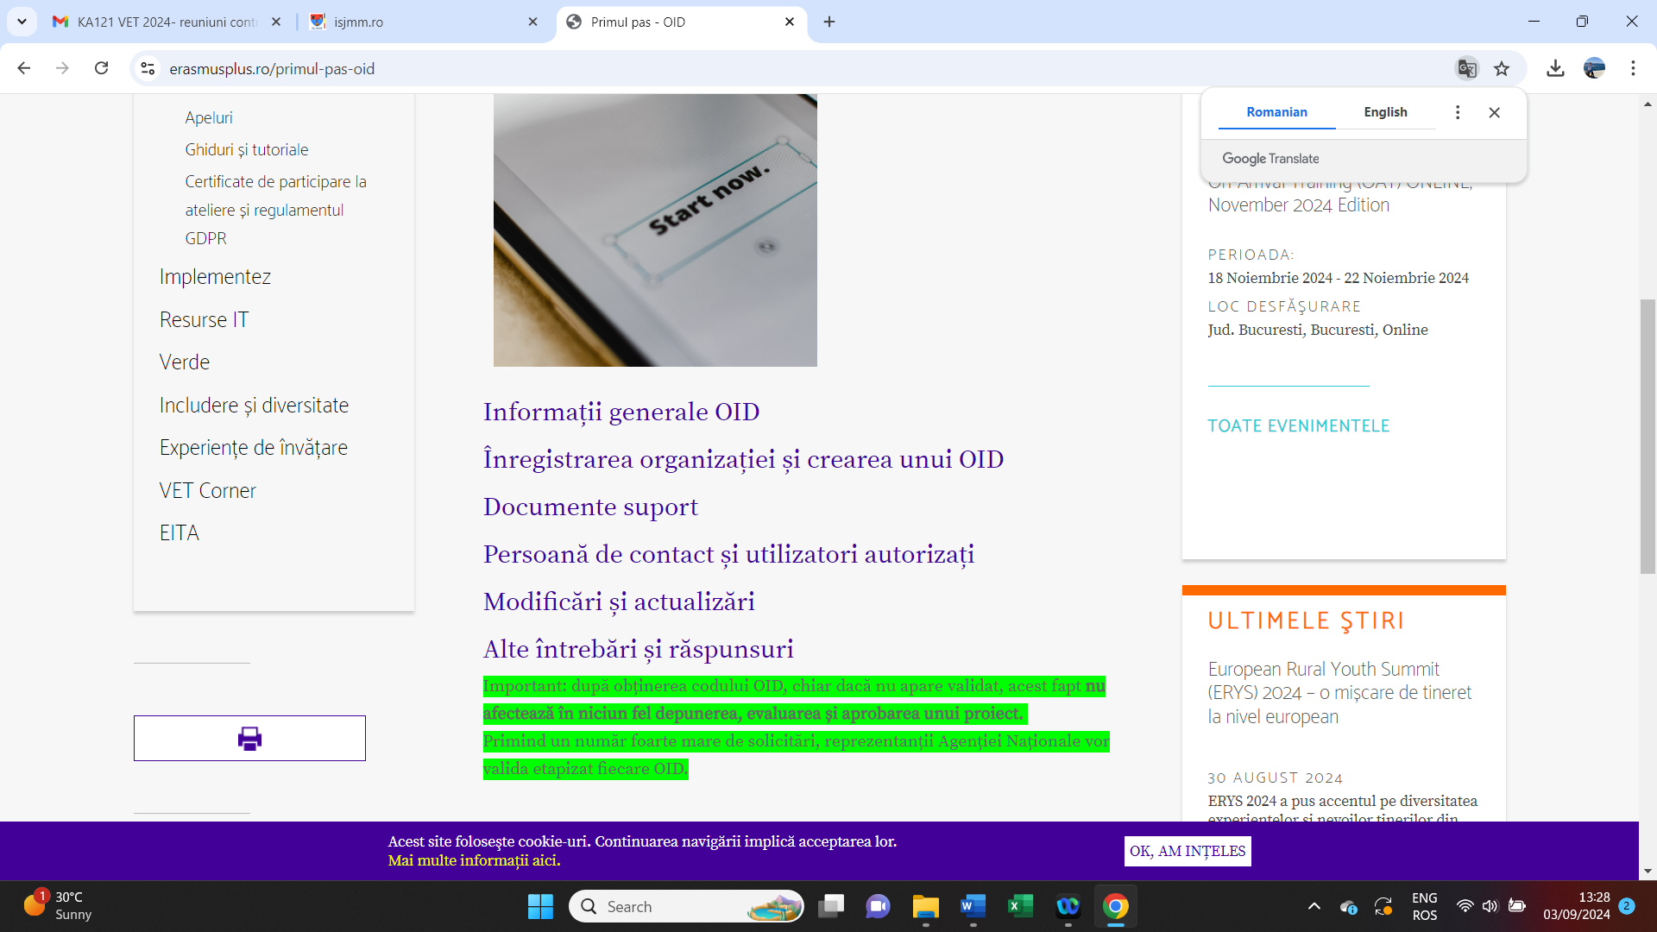

- După ce aveți cont și OID puteți accesa link-ul https://webgate.ec.europa.eu/erasmus-esc/index/. Accesați „oportunități” și vedeți toate apelurile deschise în această perioadă și termenul limită de depunere a proiectelor https://webgate.ec.europa.eu/app-forms/af-ui-opportunities/#/erasmus-plus

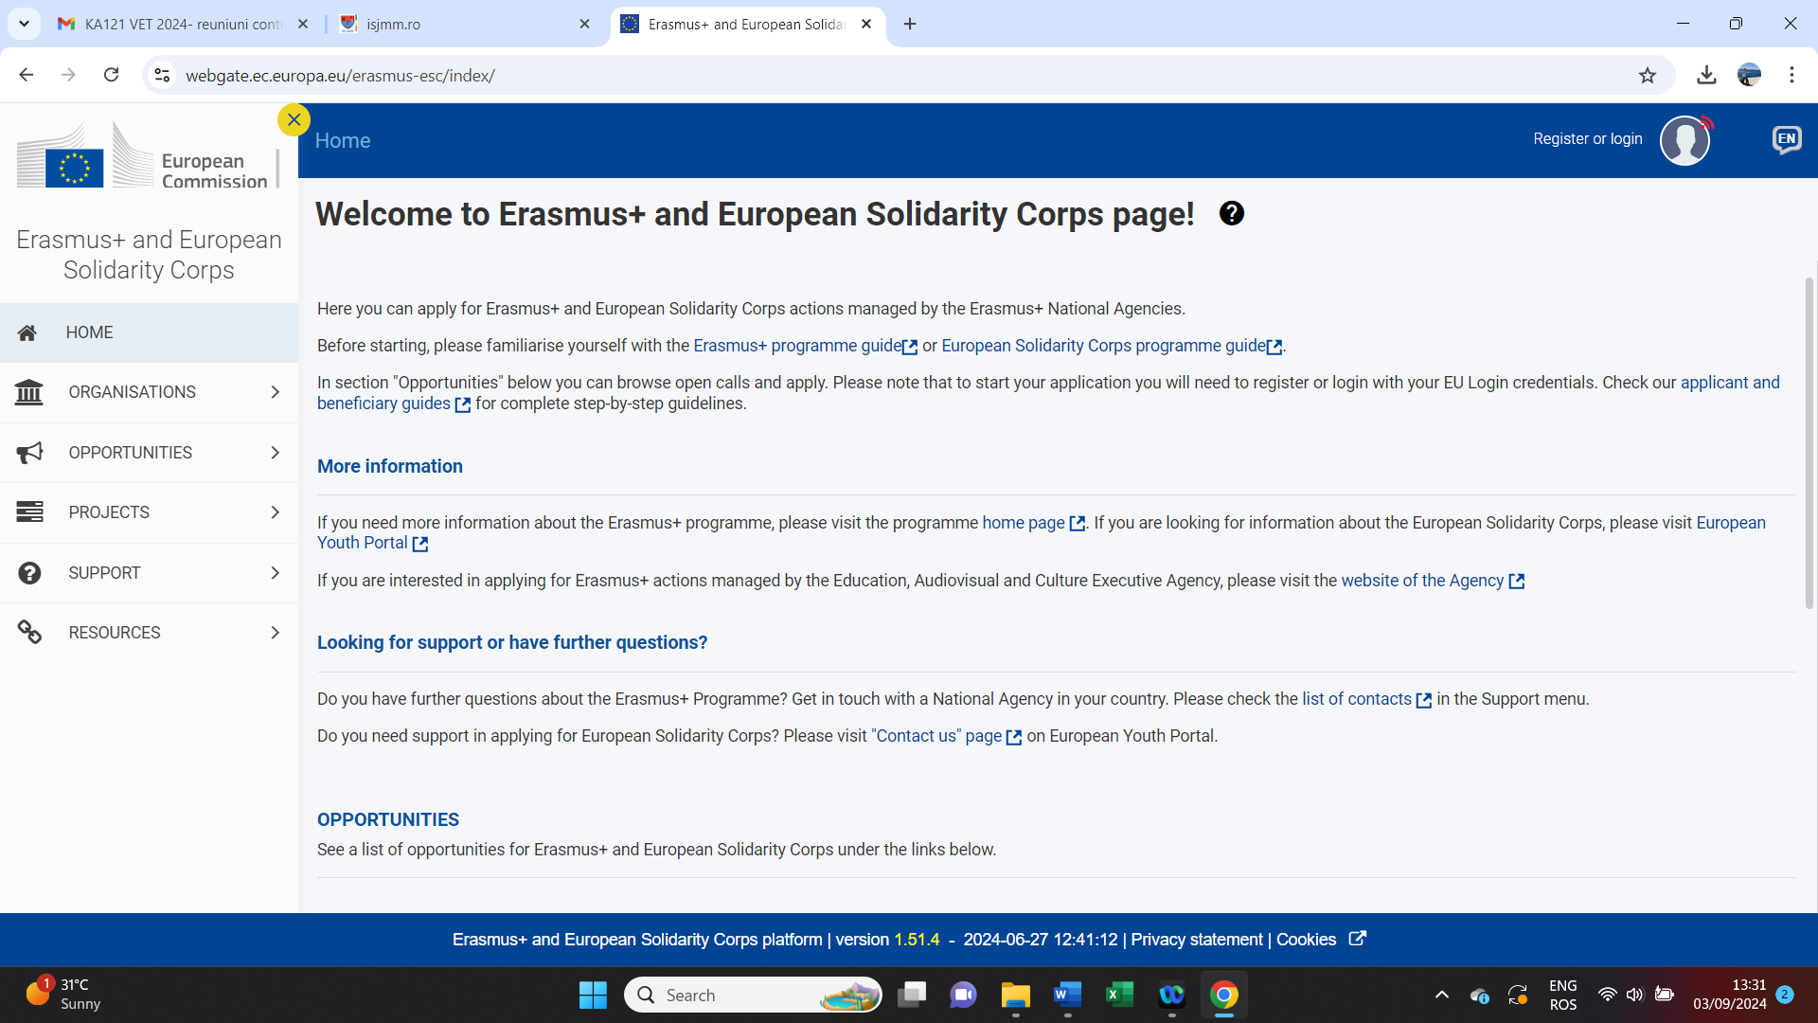

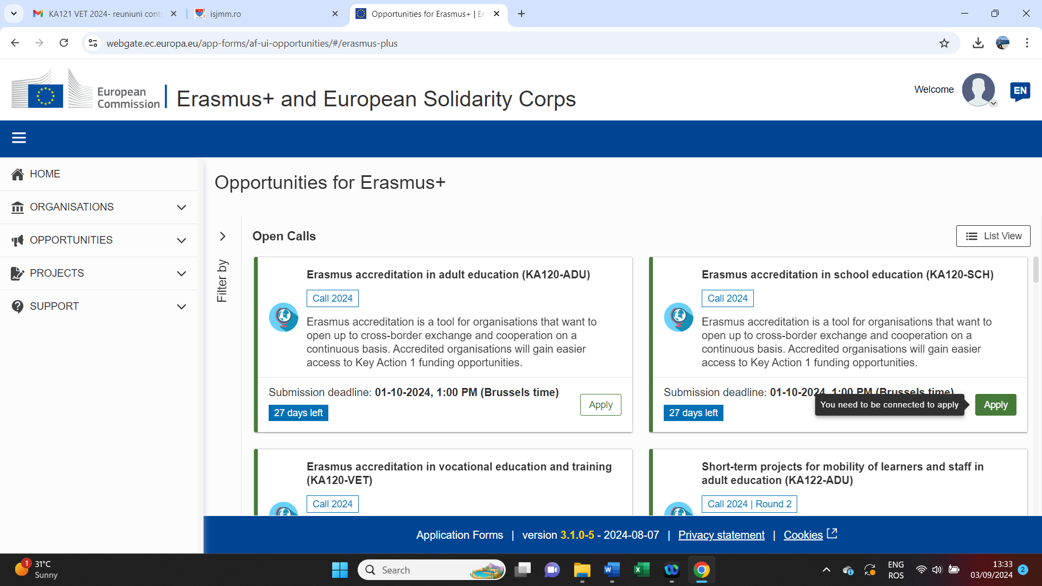

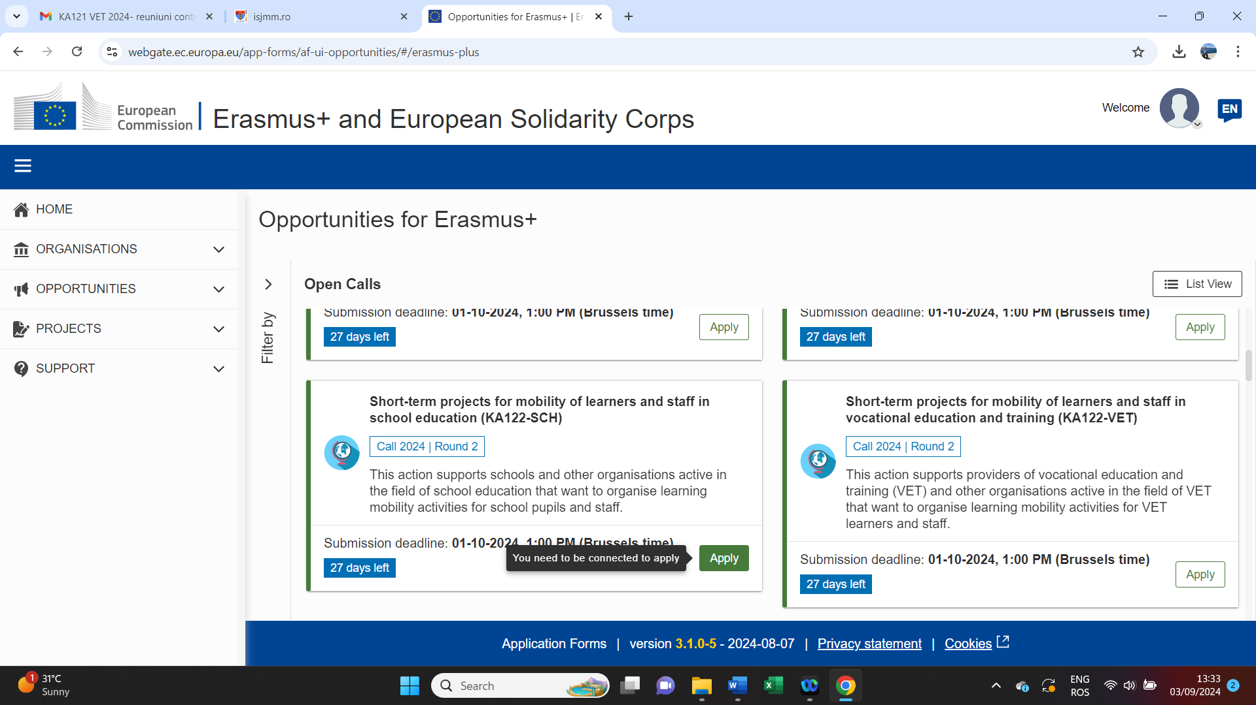

Trebuie să accesați un formular de aplicare și să îl completați în funcție de câmpurile specificate, care sunt marcate în stânga, cu roșu.

Dacă nu aveți cont, vi-l puteți crea în momentul în care încercați să accesați un apel de proiecte.

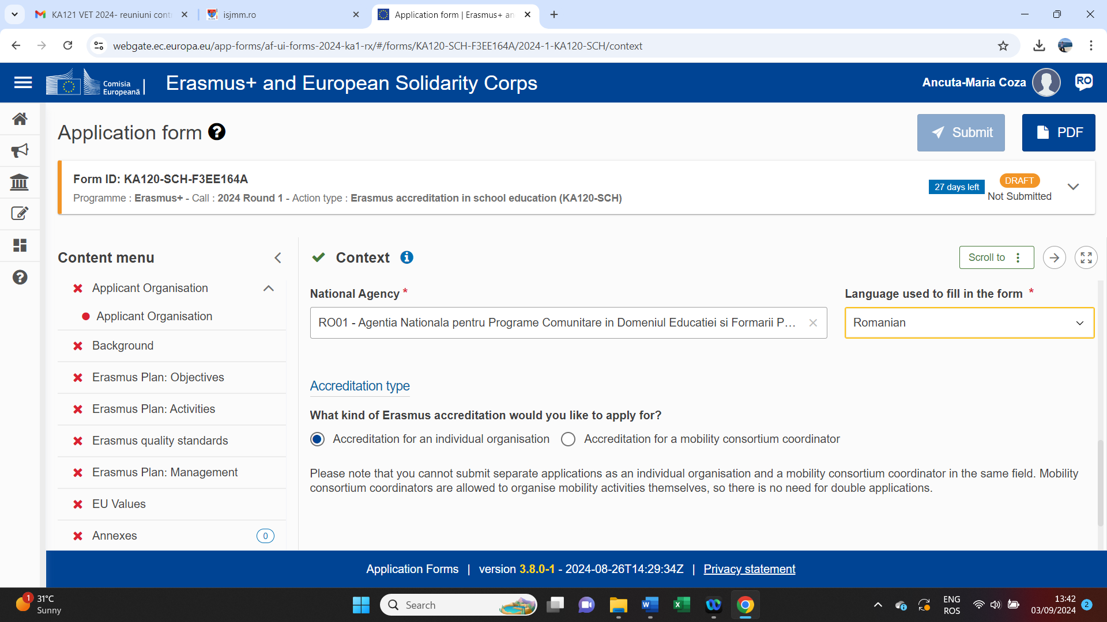

Pentru orice informații suplimentare vă rugăm să ne contactați.
Vă dorim succes!

Inspector școlar pentru proiecte educaționale

Prof. dr. Ligia Duruș

Prof. dr. Ancuța Maria Coza

ROMÂNIA, Maramureş – Baia Mare, str. Petofi Sandor, nr. 14, 430165 Tel. +40.262.212.114, fax. +40.262.211.992, www.isjmm.ro, isjmaramures@gmail.ro

